INSTITUTO FEDERAL DO RIO GRANDE DO SUL
CAMPUS RESTINGA
CURSO DE ANÁLISE E DESENVOLVIMENTO DE SISTEMAS
ANÁLISE E PROJETO DE SISTEMAS

Projeto Xtreme
ALONSO ALLEN
TIAGO RIBEIRO
FERNANDO RODRIGUES

PORTO ALEGRE
ABRIL/2019

1. Backlog 4
2. Casos de uso do módulo de acesso e segurança 7
Listar organização (manter organização) 7
Incluir organização (manter organização) 7
Alterar organização (manter organização) 8
Excluir organização (manter organização) 8
Listar usuários (manter usuários) 9
Incluir usuários (manter usuários) 9
Alterar usuários (manter usuários) 10
Excluir usuários (manter usuários) 11
Login de usuário 11
Alterar senha 12
Confirmar email 12
Consultas e relatórios do módulo de acesso e segurança 13
3. Casos de uso do módulo de ítens 13
Listar categoria (manter categoria) 13
Incluir categoria (manter categoria) 13
Alterar categoria (manter categoria) 13
Excluir categoria (manter categoria) 13
Listar item (manter item) 13
Incluir item (manter item) 13
Alterar item (manter item) 13
Excluir item (manter item) 13
Consultas e relatórios do módulo de ítens 13
4. Casos de uso do módulo de vendas 13
Listar preço de item (manter preço de item) 14
Incluir preço de item (manter preço de item) 14
Alterar preço de item (manter preço de item) 14
Excluir preço de item (manter preço de item) 14
Consultas e relatórios do módulo de vendas 14
5. Casos de uso do módulo de loja de transmissão 14
Incluir usuários (manter usuários) 14
Alterar usuários (manter usuários) 14
Excluir usuários (manter usuários) 15
Exibir vitrine de transmissão 16
Seguir 17
Exibir notificações 17
Assinar/inscrever-se 18
Doar 18
Denunciar 19
Visualizar/comunicar-se via chat 20
Consultas e relatórios do módulo de loja de transmissão 20
6. Casos de uso do módulo de pagamento (billing) 20
Listar pagamento (manter pagamento) 20
Incluir pagamento(manter pagamento) 20
Alterar pagamento (manter pagamento) 20
Excluir pagamento (manter pagamento) 20
Consultas e relatórios do módulo de pagamento 20
7. Casos de teste 20
8. Histórias de usuário 20
9. Protótipo de telas 21
10. Diagramas de caso de uso 29
11. Diagramas de atividade 29
12. Diagrama de entidades e relacionamentos 29
13. Diagramas de classe 29
14. Diagramas de sequência 29
15. Diagrama de rastreabilidade 29
16. Diagrama de implantação 29
17. Lista de imagens 31
18. Anexos 32

Backlog
ID | NOME | IMPORTÂNCIA | CRITÉRIO DE ACEITAÇÃO | NOTAS
1.0 | Módulo de retaguarda (BackOffice)
1.1 | Módulo de segurança e acesso
1.1.1 | Manutenção de usuários (CRUD) | Essencial | - Permitir a pesquisa, listagem, inclusão, alteração e exclusão de usuários;
1.1.2 | Login de usuário | Essencial | - Permitir a autenticação do usuário;
1.1.3 | Alterar senha | Essencial | - Permitir a alteração de senha do usuário informando a senha atual caso o usuário não a tenha esquecido;  - Permitir a alteração de senha do usuário caso o usuário a tenha esquecido, enviando mensagem para email cadastrado contendo um link de recuperação;
1.1.4 | Confirmação por email | Essencial | - Permitir a confirmação do cadastro do usuário enviando uma mensagem para o email cadastrado contendo um link de confirmação;
1.1.5 | Manutenção de organizações | Essencial | - Permitir a pesquisa, listagem, inclusão, alteração e exclusão de organizações;
1.1.5 | Consultas e relatórios (usuário/gerenciais) | Útil | - Quantidade de usuários ativos no momento ;  - Quantidade de usuários assistindo a transmissão;
1.2 | Módulo de itens
1.2.1 | Manutenção de categorias (CRUD) | Essencial | - Permitir a pesquisa, listagem, inclusão, alteração e exclusão de categorias;
1.2.2 | Manutenção de ítens (CRUD) | Essencial | - Permitir a pesquisa, listagem, inclusão, alteração e exclusão de ítens (transmissões ao vivo e gravações);
1.2.3 | Consultas e relatórios (usuário/gerenciais) | Essencial | - Dados da transmissão (usuário transmissor);  - Feedback da transmissão(usuário administrador);  - Pagamentos realizados na plataforma;
1.3 | Módulo de vendas
1.3.1 | Manutenção de preços de itens | Essencial | - Permitir a definição de valores dos itens;
1.1.5 | Consultas e relatórios (usuário/gerenciais) | Útil | - Lista de preços;  - Pagamentos realizados;
2.0 | Módulo B2C (Streamming hub/Broad cast) Usuário
2.1 | Módulo de segurança e acesso | Essencial
2.1.1 | Manutenção de usuários (CRUD) | Essencial | - Permitir a pesquisa, listagem, inclusão, alteração e exclusão de usuários;
 | Login de usuário | Essencial | - Permitir a autenticação do usuário;
2.1.2 | Alterar senha | Essencial | - Permitir a alteração de senha do usuário informando a senha atual caso o usuário não a tenha esquecido;  - Permitir a alteração de senha do usuário caso o usuário a tenha esquecido, enviando mensagem para email cadastrado contendo um link de recuperação;
2.1.3 | Confirmação por email | Essencial | - Permitir a confirmação do cadastro do usuário enviando uma mensagem para o email cadastrado contendo um link de confirmação;
2.1.4 | Consultas e relatórios (usuário/gerenciais) | Útil | - Quantidade de usuários ativos no momento ;  - Quantidade de usuários assistindo a transmissão;
2.2 | Módulo loja
2.2.1 | Vitrine de transmissões | Essencial | - Permitir a pesquisa , listagem e visualização dos ítens (transmissõesao vivo) do catálogo, desejados no instante do cadastro ou sugeridas conforme algoritmo baseado na atividade do usuário;
2.2.2 | Seguir | Essencial | - Permite seguir um usuário transmissor;
2.2.3 | Noificações | Útil | - Permite visualizar as notificações da plataforma, do usuário transmissor ou de outros usuários destinadas ao usuário em questão;
2.2.4 | Vídeos (playback) | Útil | - Permitir a pesquisa, listagem e visualização dos ítens (transmissõesao gravadas) do catálogo, desejados no instante do cadastro ou sugeridas conforme algoritmo baseado na atividade do usuário;
2.2.5 | Assinaturas/Inscrever-se | Essencial | - Permitir a assinatura/inscrição do usuário para que tenha acesso a itens convenientes da plataforma (visualizar o chat apenas de usuãrios assinantes, obter e utilizar brazões/broches exclusivos);
2.2.6 | Doações | Essencial | - Permitir a doação em moeda para outro usuãrio da plataforma;
2.2.7 | Denúncias | Essencial | - Permitir a denúncia de item/transmissão;
2.2.7 | Consultas e relatórios (usuário/gerenciais) | Útil | - Quantidade de usuários ativos no momento ;  - Quantidade de usuários assistindo a transmissão;
2.3 | Módulo de pagamento (billing)
2.3.1 | Manutenção de pagamentos | Essencial | - Permtir o pagamento de conveniências disponibilizadas na plataforma;
2.3.2 | Consultas e relatórios (usuário/gerenciais) | Útil | - Pagamentos realizados;
2.4 | Chat
2.4.1 | Chat ao vivo | Essencial | - Permitir a comunicação entre os usuários da plataforma;
2.4.2 | Chat histórico | Agradável | - Permitir a consulta aos chats ocorridos na plataforma;
2.4.3 | Visualizar chat | Essencial | - Permitir a visualização dos chats que ocorrem entre os usuários;

Casos de uso do módulo de acesso e segurança

Listar organização (manter organização)

Resumo | Permirir a pesquisa e listagem de organizações;
Atores | Administrado;
Pré-condições | Ator autenticado no sistema;
Pós-condições | Lista de organizações sendo apresentada;
Autor | Alonso Allen  Tiago Ribeiro  Fernando Rodrigues
Data | sábado, 20 de abril de 2019
Fluxo principal | - sistema apresenta a tela do caso de uso;  - ator poderá incluir  - ator poderá alterar;  - ator poderá excluir;  - ator confirma a pesquisa;  - o ator informa os dados da tela;  - sistema pesquisa na base de dados utilizando os dados informados como critério de pesquisa e lista os registros;
Fluxo alternativo/excessão
Requsitos não funcionais
Regras de negócio
Observações
Protótipo | Ilustração 1 - Organização(listar)

Incluir organização (manter organização)
Resumo | Permirir a inclusão de uma nova organização;
Atores | Administrador;
Pré-condições | Ator autenticado no sistema;
Pós-condições | Uma nova nova organização na base de dados do sistema;
Autor | Alonso Allen  Tiago Ribeiro  Fernando Rodrigues
Data | sábado, 20 de abril de 2019
Fluxo principal | - sistema apresenta a tela do caso de uso;  - ator poderá desistir da operação;  - ator informa os dados e confirma a operação;  - sistema valida os dados informados, adiciona uma nova orgamização na base de dados e informa o sucesso da operação;
Fluxo alternativo/excessão | E4.1) o sistema não valida os dados informados, informa os dados inválidos através de mensagem e aguarda o ator corrigir os ddos ou desistir da operação;
Requsitos não funcionais
Regras de negócio
Observações
Protótipo | Ilustração 2 - Organização (incluir/alterar)

Alterar organização (manter organização)
Resumo | Permirir a alteração de uma organização já existente;
Atores | Administrador;
Pré-condições | Ator autenticado no sistema;  Organização selecionada no caso de uso listar respectivo;
Pós-condições | Os dados da organização alterados na base de dados do sistema;
Autor | Alonso Allen  Tiago Ribeiro  Fernando Rodrigues
Data | sábado, 20 de abril de 2019
Fluxo principal | - sistema apresenta a tela do caso de uso;  - sistema busca os dados da entidade selecionada e apresenta na tela;  - ator poderá desistir da operação;  - ator informa os novos dados e confirma a operação;  - sistema valida os dados informados, altera os dados da orgamização desejada na base de dados e informa o sucesso da operação;
Fluxo alternativo/excessão | E5.1) o sistema não valida os dados informados, informa os dados inválidos através de mensagem e aguarda o ator corrigir os ddos ou desistir da operação;
Requsitos não funcionais
Regras de negócio
Observações
Protótipos | Ilustração 2 - Organização (incluir/alterar)

Excluir organização (manter organização)
Resumo | Permirir a exclusão de uma organização já existente;
Atores | Administrador;
Pré-condições | Ator autenticado no sistema;  Organização selecionada no caso de uso listar respectivo;
Pós-condições | Os dados da organização excluídos na base de dados do sistema;
Autor | Alonso Allen  Tiago Ribeiro  Fernando Rodrigues
Data | sábado, 20 de abril de 2019
Fluxo principal | - sistema apresenta a tela do caso de uso;  - sistema busca os dados da organização e solicita confirmação;  - ator poderá desistir da operação;  - ator confirma a operação;  - sistema exclui os dados da organização selecionada e informa o sucesso da operação;
Fluxo alternativo/excessão | E5.1) o sistema não exclui os dados da organização devido a alguma regra de negócio, informa o motivo pelo fracasso da operação;
Requsitos não funcionais
Regras de negócio
Observações
Protótipo | Ilustração 1 - Organização(listar)

Listar usuários (manter usuários)
Resumo | Permirir a pesquisa e listagem de usuários;
Atores | Administrador;
Pré-condições | Ator autenticado no sistema;
Pós-condições | Lista de usuários sendo apresentada;
Autor | Alonso Allen  Tiago Ribeiro  Fernando Rodrigues
Data | sábado, 20 de abril de 2019
Fluxo principal | - sistema apresenta a tela do caso de uso;  - ator poderá incluir  - ator poderá alterar;  - ator poderá excluir;  - ator confirma a pesquisa;  - o ator informa os dados da tela;  - sistema pesquisa na base de dados utilizando os dados informados como critério de pesquisa e lista os registros;
Fluxo alternativo/excessão
Requsitos não funcionais
Regras de negócio
Observações
Protótipo | Ilustração 5 - Usuário (listar)

Incluir usuários (manter usuários)
Resumo | Permirir a inclusão de uma novo usuário;
Atores | Administrador;
Pré-condições | Ator autenticado no sistema;
Pós-condições | Uma novo usuário/inativo na base de dados do sistema;
Autor | Alonso Allen  Tiago Ribeiro  Fernando Rodrigues
Data | sábado, 20 de abril de 2019
Fluxo principal | - sistema apresenta a tela do caso de uso;  - ator poderá desistir da operação;  - ator informa os dados e confirma a operação;  - sistema valida os dados informados, adiciona uma novo usuário na base de dados, envia uma mensagem de confirmação para o email do usuário incluído e informa o sucesso da operação;
Fluxo alternativo/excessão | E4.1) o sistema não valida os dados informados, informa os dados inválidos através de mensagem e aguarda o ator corrigir os dados ou desistir da operação;
Requsitos não funcionais
Regras de negócio | - Usuário inativo é aquele onde (usuario.dataAtivacao IGUAL nao informado);  - Permitir no máximo 3 a 20 caracteres no nome do usuário (usuario.nome);  - Permitir entre 5 e 15 caracteres na senha do usuário (usuario.senha);
Observações | -A inclusão do usuário será finalizada e seu acesso garantido apenas quando a conta for confirmada através do link de confirmação enviado para o email;
Protótipo | Ilustração 6 – Usuário (incluir/alterar)  Ilustração 7 - Leiaute e-mail enviado

Alterar usuários (manter usuários)
Resumo | Permirir a alteração de um usuário já existente;
Atores | Administrador;
Pré-condições | Ator autenticado no sistema;  Usuário selecionado no caso de uso listar respectivo;
Pós-condições | Os dados do usuário alterados na base de dados do sistema;
Autor | Alonso Allen  Tiago Ribeiro  Fernando Rodrigues
Data | sábado, 20 de abril de 2019
Fluxo principal | - sistema apresenta a tela do caso de uso;  - sistema busca os dados da entidade selecionada e apresenta na tela;  - ator poderá desistir da operação;  - ator informa os novos dados e confirma a operação;  - sistema valida os dados informados, altera os dados do usuário desejado na base de dados e informa o sucesso da operação;
Fluxo alternativo/excessão | E5.1) o sistema não valida os dados informados, informa os dados inválidos através de mensagem e aguarda o ator corrigir os dados ou desistir da operação;
Requsitos não funcionais
Regras de negócio
Observações
Protótipo | Ilustração 6 – Usuário (incluir/alterar)

Excluir usuários (manter usuários)
Resumo | Permirir a exclusão de um usuário já existente;
Atores | Administrador;
Pré-condições | Ator autenticado no sistema;  Usuário selecionado no caso de uso listar respectivo;
Pós-condições | Os dados do usuário excluídos na base de dados do sistema;
Autor | Alonso Allen  Tiago Ribeiro  Fernando Rodrigues
Data | sábado, 20 de abril de 2019
Fluxo principal | - sistema apresenta a tela do caso de uso;  - sistema busca os dados do usuário e solicita confirmação;  - ator poderá desistir da operação;  - ator confirma a operação;  - sistema exclui os dados do usuário selecionado e informa o sucesso da operação;
Fluxo alternativo/excessão | E5.1) o sistema não exclui os dados do usuário devido a alguma regra de negócio, informa o motivo pelo fracasso da operação;
Requsitos não funcionais
Regras de negócio
Observações
Protótipos | Ilustração 5 - Usuário (listar)

Login de usuário
Resumo | Permitir a autenticação de um usuário no sistema;
Atores | Todos;
Pré-condições
Pós-condições | Um usuário autenticado e identificado tendo acesso ao sistema;
Autor | Alonso Allen  Tiago Ribeiro  Fernando Rodrigues
Data | sábado, 20 de abril de 2019
Fluxo principal | - sistema apresenta a tela do caso de uso;  - o ator poderá solicitar uma nova senha por ter esquecido a senha atual;  - ator poderá desistir da operação;  - ator informa os dados e confirma a operação;  - sistema valida os dados informados e permite o acesso do usuário ao sistema;
Fluxo alternativo/excessão | A2.1) o sistema valida os dados e envia uma mensagem para o email informado contendo um link para a inicialização da senha;  A.2.2) fim;  E4.1) o sistema não valida os dados informados, informa os dados inválidos através de mensagem e aguarda o ator corrigir os dados ou desistir da operação;
Requsitos não funcionais
Regras de negócio | 1) o ator terá 3 tentativas para obter a autenticação do sistema, após a terceira tentativa o usuário anônimo deverá ser informado que a respectiva conta foi bloqueada e uma mensagem informando ocorrido também será enviada para todos os meios de comunicação com o usuário possíveis (email, telefone, ...);
Observações
Protótipo | Ilustração 8 - Usuário (login)

Alterar senha
Resumo | Permitir a alteração da senha um usuário no sistema;
Atores | Todos;
Pré-condições
Pós-condições | Senha do usuário alterada na base de dados do sistema;
Autor | Alonso Allen  Tiago Ribeiro  Fernando Rodrigues
Data | sábado, 20 de abril de 2019
Fluxo principal | - sistema apresenta a tela do caso de uso;  - ator poderá desistir da operação;  - ator informa os dados e confirma a operação;  - sistema valida os dados informados e altera a senha do usuário na base de dados do sistema;
Fluxo alternativo/excessão | E5.1) o sistema não valida os dados informados, informa os dados inválidos através de mensagem e aguarda o ator corrigir os dados ou desistir da operação;
Requsitos não funcionais
Regras de negócio | 1) o ator terá 3 tentativas para obter a autenticação do sistema, após a terceira tentativa o usuário anônimo deverá ser informado que a respectiva conta foi bloqueada e uma mensagem informando ocorrido também será enviada para todos os meios de comunicação com o usuário possíveis (email, telefone, ...);
Observações
Protótipo | Ilustração 9 - Usuário (alterar senha)

Confirmar email
Resumo | Permirir a confirmação de um novo usuário do sistema;
Atores | Todos;
Pré-condições
Pós-condições | Uma novo usuário confirmado/ativo na base de dados do sistema;
Autor | Alonso Allen  Tiago Ribeiro  Fernando Rodrigues
Data | sábado, 20 de abril de 2019
Fluxo principal | - ator recebe email contendo a mensagem que solicita a confirmação do cadastro através da seleção de um link localizado na mensagem;  - ator seleciona o link;  - o sistema abre o token do link, extrai os dados do usuário a ser confirmado, localiza o usuário na base de dados e o ativa informamdo o sucessoda operação;
Fluxo alternativo/excessão | E4.1) o sistema não valida os dados informados, informa os dados inválidos através de mensagem e aguarda o ator corrigir os dados ou desistir da operação;
Requsitos não funcionais
Regras de negócio
Observações | A inclusão do usuário será finalizada e seu acesso garantido apenas quando a conta for confirmada através do link de confirmação enviado para o email;

Consultas e relatórios do módulo de acesso e segurança

Casos de uso do módulo de ítens

Listar categoria (manter categoria)

Incluir categoria (manter categoria)

Alterar categoria (manter categoria)

Excluir categoria (manter categoria)

Listar item (manter item)

Incluir item (manter item)

Alterar item (manter item)

Excluir item (manter item)

Consultas e relatórios do módulo de ítens

Casos de uso do módulo de vendas

Listar preço de item (manter preço de item)

Incluir preço de item (manter preço de item)

Alterar preço de item (manter preço de item)

Excluir preço de item (manter preço de item)

Consultas e relatórios do módulo de vendas

Casos de uso do módulo de loja de transmissão

Incluir usuários (manter usuários)
Resumo | Permirir a inclusão de um novo usuário;
Atores | Anônimo;
Pré-condições
Pós-condições | Um novo usuário/inativo na base de dados do sistema;
Autor | Alonso Allen  Tiago Ribeiro  Fernando Rodrigues
Data | sábado, 20 de abril de 2019
Fluxo principal | - sistema apresenta a tela do caso de uso;  - ator poderá desistir da operação;  - ator informa os dados e confirma a operação;  - sistema valida os dados informados, adiciona uma novo usuário na base de dados, envia uma mensagem de confirmação para o email do usuário incluído e informa o sucesso da operação;
Fluxo alternativo/excessão | E4.1) o sistema não valida os dados informados, informa os dados inválidos através de mensagem e aguarda o ator corrigir os dados ou desistir da operação;
Requsitos não funcionais
Regras de negócio | - Usuário inativo é aquele onde (usuario.dataAtivacao IGUAL nao informado);  - Permitir no máximo 3 a 20 caracteres no nome do usuário (usuario.nome);  - Permitir entre 5 e 15 caracteres na senha do usuário (usuario.senha);
Observações | -A inclusão do usuário será finalizada e seu acesso garantido apenas quando a conta for confirmada através do link de confirmação enviado para o email;
Protótipo | Ilustração 6 – Usuário (incluir/alterar)

Alterar usuários (manter usuários)
Resumo | Permirir a alteração de um usuário já existente;
Atores | Transmissor, expectador;
Pré-condições | Ator autenticado no sistema;  Usuário autenticado no caso de uso de login do usuário;
Pós-condições | Os dados do usuário alterados na base de dados do sistema;
Autor | Alonso Allen  Tiago Ribeiro  Fernando Rodrigues
Data | sábado, 20 de abril de 2019
Fluxo principal | - sistema apresenta a tela do caso de uso;  - sistema busca os dados do usuário autenticado e apresenta na tela;  - ator poderá desistir da operação;  - ator informa os novos dados e confirma a operação;  - sistema valida os dados informados, altera os dados do usuário desejado na base de dados e informa o sucesso da operação;
Fluxo alternativo/excessão | E5.1) o sistema não valida os dados informados, informa os dados inválidos através de mensagem e aguarda o ator corrigir os dados ou desistir da operação;
Requsitos não funcionais
Regras de negócio
Observações
Protótipo | Ilustração 6 – Usuário (incluir/alterar)

Excluir usuários (manter usuários)
Resumo | Permirir a exclusão de um usuário já existente;
Atores | Administrador; exceptador;
Pré-condições | Ator autenticado no sistema;  Usuário selecionado no caso de uso listar respectivo;
Pós-condições | Os dados do usuário excluídos na base de dados do sistema;
Autor | Alonso Allen  Tiago Ribeiro  Fernando Rodrigues
Data | sábado, 20 de abril de 2019
Fluxo principal | - sistema apresenta a tela do caso de uso;  - sistema busca os dados do usuário e solicita confirmação;  - ator poderá desistir da operação;  - ator confirma a operação;  - sistema exclui os dados do usuário selecionado e informa o sucesso da operação;
Fluxo alternativo/excessão | E5.1) o sistema não exclui os dados do usuário devido a alguma regra de negócio, informa o motivo pelo fracasso da operação;
Requsitos não funcionais
Regras de negócio
Observações
Protótipos | Ilustração 5 - Usuário (listar)

Exibir vitrine de transmissão
Resumo | Permitir a pesquisa e visualização de ítens (transmissão ao vivo/gravações) publicadas;;
Atores | Todos;
Pré-condições | -
Pós-condições | Os ítens (transmissões ao vivo/gravações) sendo apresentadas pelo sistema;
Autor | Alonso Allen  Tiago Ribeiro  Fernando Rodrigues
Data | sábado, 20 de abril de 2019
Fluxo principal | - o sistema apresenta a tela do caso de uso;  - o sistema busca os canais populares na base de dados do sistema e lista na seção Canais Populares;  - o sistema busca as publicidades disponíveis na base de dados do sistema e apresenta na seção Banner de Publicidade;  - o sistema pesquisa as categorias e lista no combo de Categorias;  - o sistema pesquisa as categorias para sugerir e lista as categorias sugeridas, na forma de ícones grandes, segundo algorítmo de sugestão baseado nas próprias ações do ator coletadas anteriormente;  - o ator poderá visualizar os ítens (transmissões ao vivo/gravações) de cada categoria desejada, selecionando o ícone grande que a representa;  - o ator poderá visualizar o detalhe do item da categoria desejada;
Fluxo alternativo/excessão | A6.1) o sistema pesquisa e lista os ítens da categoria desejada, na forma de ícones grandes;  A7.1) o sistema pesquisa e apresenta o detalhe (nome, categoria, quantidade de expectadores, idioma, equipe, etc) do ítem desejado;  A.7.2) o ator poderá visualizar notificações do sistema;  A.7.3) o ator poderá doar valores ao transmissor do item selecionado;  A.7.4) o ator poderá denunciar o item apresentado;  A.7.5) o ator poderá seguir o transmissor do item apresentado;  A.7.6) o ator poderá assinar o canal da transmissão;  A.7.7) o ator poderá visualizar/comunicar-se através do chat com outros expectadores;
Requsitos não funcionais
Regras de negócio | - Canais populares: Lista dos transmissores mais assistidos nos últimos 4 meses em ordem decrescente de quantidade de expectadores;  - Publicidades disponíveis: as publicidades que ainda não foram apresentadas pelo sistema;  - Categorias sugeridas: categorias mais visitadas pelo ator nos últimos 4 meses utilizando a técnica de pageviews;
Observações

Seguir
Resumo | Permitir que o ator siga um ou mais transmissores com o objetivo de habilitar algumas funcionalidades como: prioridade maior em uma ordenação lista de categorias, lista de transmissões ou notificações oriundas deste transmissor;
Atores | Administrador; expectador; transmissor;
Pré-condições | Ator autenticado no sistema;  Selecionar item na vitrine de transmissão;
Pós-condições | -As categorias do seguido listadas com prioridade de ordenação superior;  -Os ítens (transmissões ao vivo/gravações) do seguido sendo listados com prioridade de ordenação superior;  -As notificações do seguido sendo listadas com prioridade de ordenação superior;
Autor | Alonso Allen  Tiago Ribeiro  Fernando Rodrigues
Data | sábado, 20 de abril de 2019
Fluxo principal | - o sistema obtém o transmissor do item sendo detalhado e salva na base de dados como transmissor a ser seguido;
Fluxo alternativo/excessão
Requsitos não funcionais
Regras de negócio
Observações
Protótipo | Ilustração 15 - Item/transmissão (exibir detalhe)

Exibir notificações
Resumo | Permitir que o ator visualize notificações do sistema e dos transmissores selecionados no caso de uso: Seguir
Atores | Administrador; expectador; transmissor;
Pré-condições | Ator autenticado no sistema;  Selecionar item na vitrine de transmissão;
Pós-condições | -As categorias do seguido listadas com prioridade de ordenação superior;  -Os ítens (transmissões ao vivo/gravações) do seguido sendo listados com prioridade de ordenação superior;  -As notificações do seguido sendo listadas com prioridade de ordenação superior;
Autor | Alonso Allen  Tiago Ribeiro  Fernando Rodrigues
Data | sábado, 20 de abril de 2019
Fluxo principal | - o sistema obtém o transmissor do item sendo detalhado e salva na base de dados como transmissor a ser seguido;
Fluxo alternativo/excessão
Requsitos não funcionais
Regras de negócio
Observações | Seguir
Protótipo | Ilustração 15 - Item/transmissão (exibir detalhe)

Assinar/inscrever-se
Resumo | Permitir ao ator fazer uma assinatura de expectador com o objetivo de obter acesso à conveniências disponibilizadas para assinantes;
Atores | Expectador;
Pré-condições | Ator autenticado no sistema;
Pós-condições | Ator passando a ser considerado assinante/inscrito na aplicação e passando a ter acesso a conveniências exclusivas para assinantes;
Autor | Alonso Allen  Tiago Ribeiro  Fernando Rodrigues
Data | sábado, 20 de abril de 2019
Fluxo principal | - o sistema apresenta a tela do caso de uso;  - o ator informa os dados da tela;  - o ator realiza o pagamento da assinatura/inscrição;  - o sistema salva na base de dados o ator como novo assinante/inscrito e informa através de mensagem o sucesso da operação;
Fluxo alternativo/excessão
Requsitos não funcionais
Regras de negócio | Depende do caso de uso Incluir pagamento(manter pagamento)
Observações | Conveniências = bótons, categorias e transmissores exclusivos para assinantes, etc.
Protótipo

Doar
Resumo | Permitir ao ator fazer uma doação de valores ao transmissor e ter acesso à conveniências exclusivas para doadores;
Atores | Expectador; transmissor;
Pré-condições | Ator autenticado no sistema;
Pós-condições | Ator passando a ser considerado doador de transmissor e passando ter acesso a conveniências exclusivas para doadores;
Autor | Alonso Allen  Tiago Ribeiro  Fernando Rodrigues
Data | sábado, 20 de abril de 2019
Fluxo principal | - o sistema apresenta a tela do caso de uso;  - o ator informa os dados da tela;  - o ator realiza o pagamento da doação;  - o sistema salva na base de dados o ator como novo doador e informa através de mensagem o sucesso da operação;
Fluxo alternativo/excessão
Requsitos não funcionais
Regras de negócio | Depende do caso de uso Incluir pagamento(manter pagamento)
Observações | Conveniências = bótons, categorias e transmissores exclusivos para doadores, etc.
Protótipo

Denunciar
Resumo | Permitir ao ator fazer uma denúncia do ítem (transmissão ao vivo/gravação) para que o mesmo possa ser retirado do catálogo após avaliação de um moderador do sistema.
Atores | Expectador; transmissor;
Pré-condições | Ator autenticado no sistema;
Pós-condições | Item sendo listado como denunciado ao moderador do sistema;
Autor | Alonso Allen  Tiago Ribeiro  Fernando Rodrigues
Data | sábado, 20 de abril de 2019
Fluxo principal | - o sistema apresenta a tela do caso de uso;  - o ator informa os dados da tela;  - o sistema salva na base de dados o item como novo item denunciado e informa através de mensagem o sucesso da operação;
Fluxo alternativo/excessão
Requsitos não funcionais
Regras de negócio
Observações
Protótipo | Ilustração 15 - Item/transmissão (exibir detalhe)

Visualizar/comunicar-se via chat
Resumo | Permitir ao ator visualizar/comunicar-se com os demais expectadores da aplicação;
Atores | Expectador; transmissor;
Pré-condições
Pós-condições | Ator podendo visualizar/comunicar-se com outros expectadores do sistema;
Autor | Alonso Allen  Tiago Ribeiro  Fernando Rodrigues
Data | sábado, 20 de abril de 2019
Fluxo principal | - o sistema possibilita a visualização das mensagens trocadas entre usuários do sistema;  - o ator poderá se comunicar via chat;
Fluxo alternativo/excessão | A2.1) o sistema apresenta a tela do caso de uso;  A2.2) o ator informa os dados da tela e confirma;  A2.3) o sistema transmite os dados da tela aos demais usuários do sistema;
Requsitos não funcionais
Regras de negócio
Observações | O ator poderá comunicar-se via chat se for assinante/inscrito na aplicação;
Protótipo | Ilustração 15 - Item/transmissão (exibir detalhe)

Consultas e relatórios do módulo de loja de transmissão

Casos de uso do módulo de pagamento (billing)

Listar pagamento (manter pagamento)

Resumo | Permitir a pesquisa e listagem de pagamentos;
Atores | Usuário;
Pré-condições | Ator autenticado no sistema;
Pós-condições | Lista de pagamentos apresentada;
Autor | Alonso Allen  Tiago Ribeiro  Fernando Rodrigues
Data | sábado, 20 de abril de 2019
Fluxo principal | - sistema apresenta a tela do caso de uso;  - ator poderá incluir método de pagamento;  - ator poderá alterar método de pagamento;  - ator poderá excluir método de pagamento;  - ator confirma a pesquisa;  - o ator informa os dados da tela;  - sistema pesquisa na base de dados utilizando os dados informados como critério de pesquisa e lista os registros;
Fluxo alternativo/excessão
Requsitos não funcionais
Regras de negócio
Observações
Protótipo

Incluir pagamento(manter pagamento)

Resumo | Permitir a pesquisa e listagem de pagamentos;
Atores | Usuário;
Pré-condições | Ator autenticado no sistema;
Pós-condições | Lista de pagamentos apresentada;
Autor | Alonso Allen  Tiago Ribeiro  Fernando Rodrigues
Data | sábado, 20 de abril de 2019
Fluxo principal | - sistema apresenta a tela do caso de uso;  - ator poderá incluir  - ator poderá alterar;  - ator poderá excluir;  - ator confirma a pesquisa;  - o ator informa os dados da tela;  - sistema pesquisa na base de dados utilizando os dados informados como critério de pesquisa e lista os registros;
Fluxo alternativo/excessão
Requsitos não funcionais
Regras de negócio
Observações
Protótipo

Alterar pagamento (manter pagamento)

Resumo | Permitir a alteração do método de pagamento;
Atores | Usuário;
Pré-condições | Ator autenticado no sistema;
Pós-condições | Alteração do método de pagamento;
Autor | Alonso Allen  Tiago Ribeiro  Fernando Rodrigues
Data | sábado, 20 de abril de 2019
Fluxo principal | 1) sistema apresenta a tela do caso de uso;  2) ator poderá alterar o método de pagamento;  3) ator confirma a alteração;  4) o ator informa os dados da tela;  5) sistema altera o novo método de pagamento e registra na base de dados utilizando os dados informados;
Fluxo alternativo/excessão | 5.1) Dados informados não validados pelo sistema ou informados incompletos. Sistema informa dados que não foram validados e solicita a revisão do campo incorreto.
Requsitos não funcionais
Regras de negócio | Os métodos de pagamento são através de cartão de crédito (nacional / internacional) e via Pay Pal.
Observações
Protótipo

Excluir pagamento (manter pagamento)

Resumo | Permitir a exclusão do método de pagamento;
Atores | Usuário;
Pré-condições | Ator autenticado no sistema;
Pós-condições | Exclusão do método de pagamento;
Autor | Alonso Allen  Tiago Ribeiro  Fernando Rodrigues
Data | sábado, 20 de abril de 2019
Fluxo principal | 1) sistema apresenta a tela do caso de uso;  2) ator poderá excluir o método de pagamento;  3) ator seleciona o método de pagamento que deseja excluir  4) ator confirma a exclusão;  5) o ator informa os dados da tela;  6) sistema exclui o método de pagamento e registra na base de dados;
Fluxo alternativo/excessão
Requsitos não funcionais
Regras de negócio | Para acessar o período de avaliação/degustação da ferramenta, o usuário deverá, obrigatoriamente, cadastrar uma forma de pagamento.
Observações
Protótipo

Consultas e relatórios do módulo de pagamento

Casos de teste

Histórias de usuário

Protótipo de telas

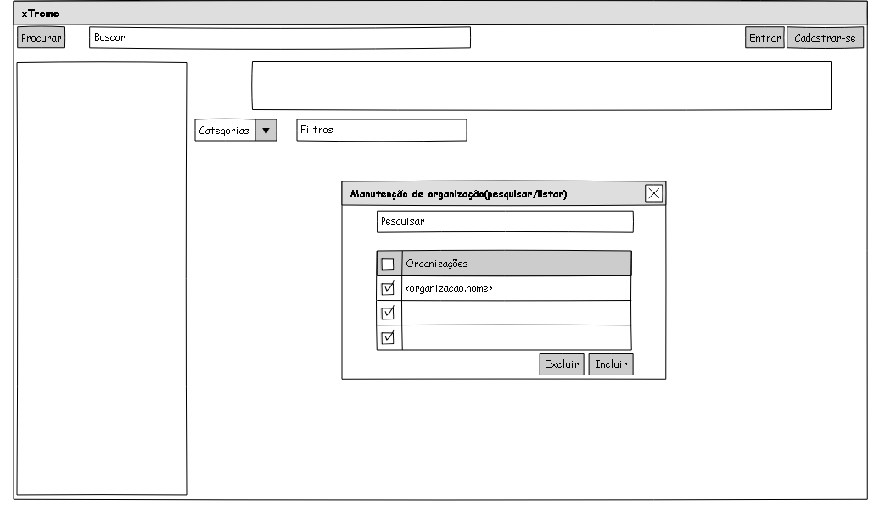
Ilustração 1 - Organização(listar)

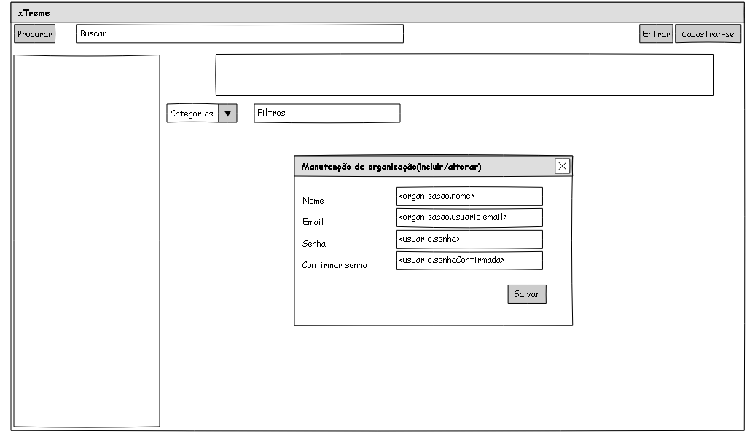
Ilustração 2 - Organização (incluir/alterar)

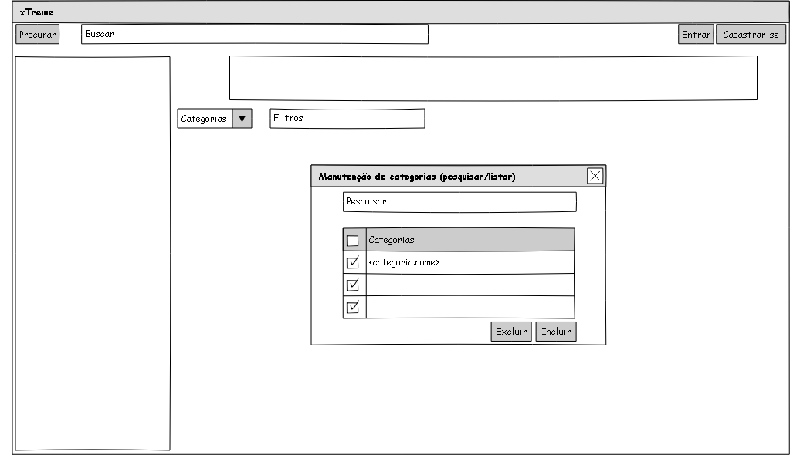
Ilustração 3 - Categoria (listar)

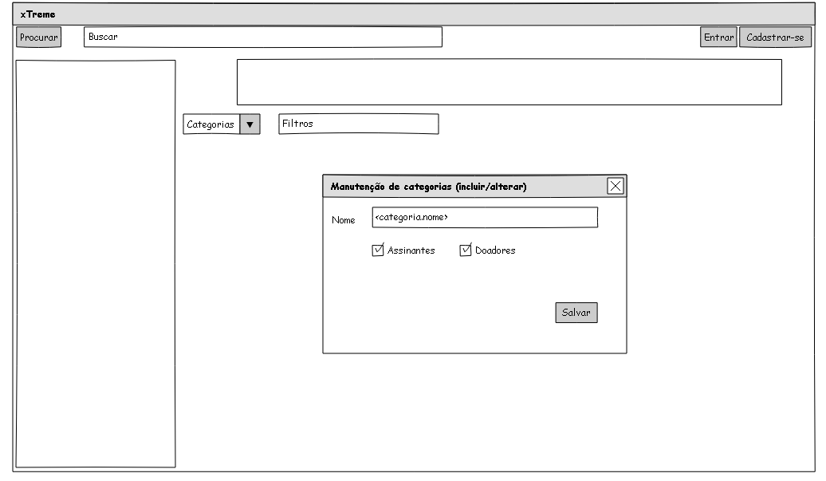
Ilustração 4 - Categoria (incluir/alterar)

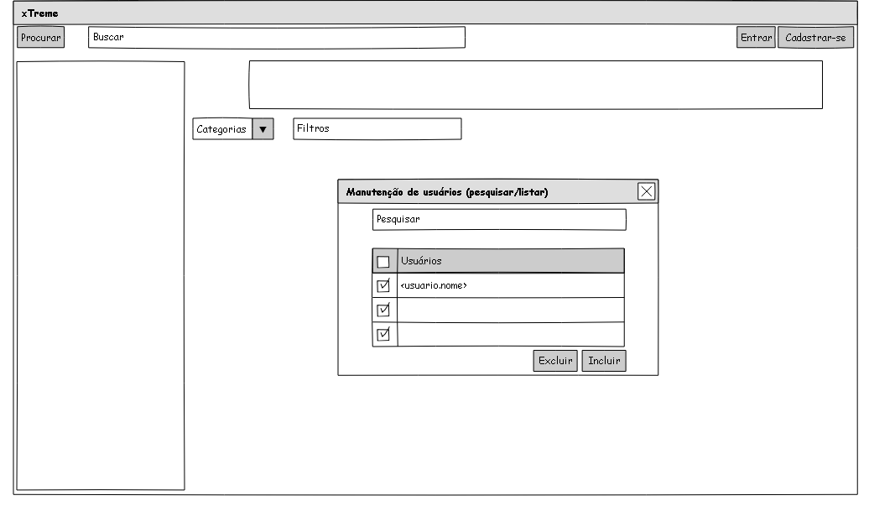
Ilustração 5 - Usuário (listar)

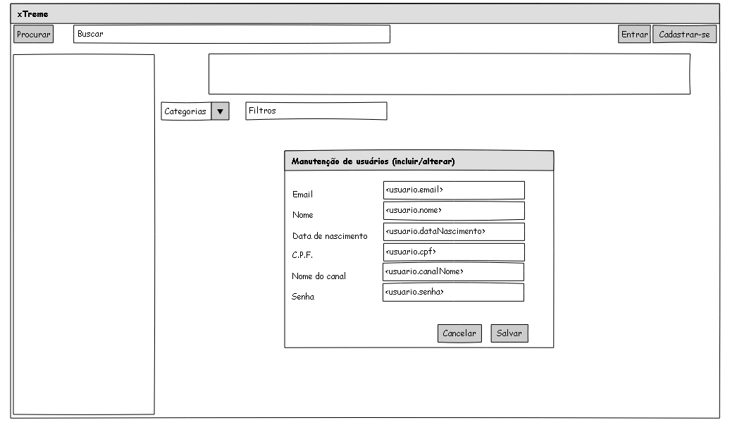
Ilustração 6 – Usuário (incluir/alterar)

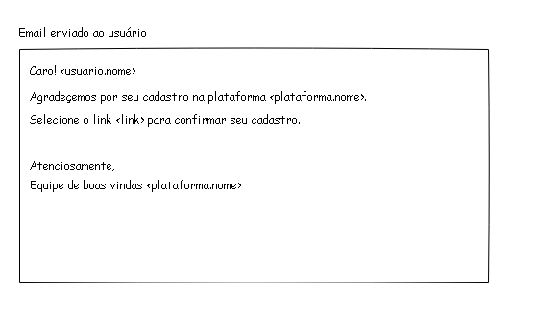
Ilustração 7 - Leiaute e-mail enviado

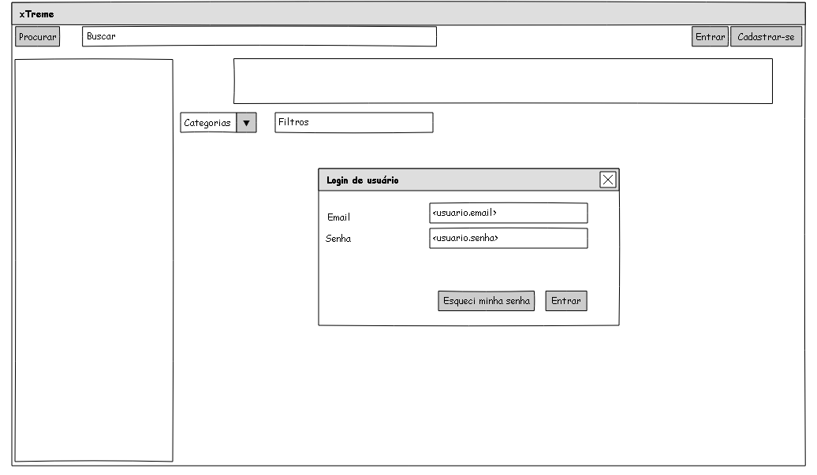
Ilustração 8 - Usuário (login)

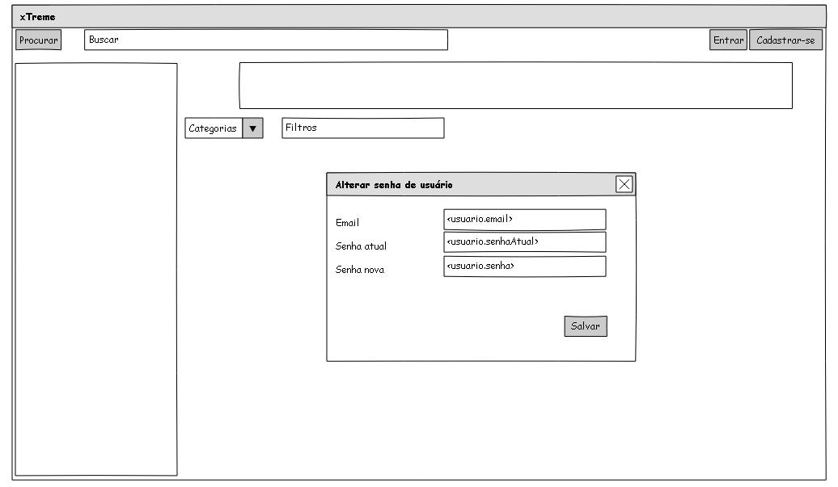
Ilustração 9 - Usuário (alterar senha)

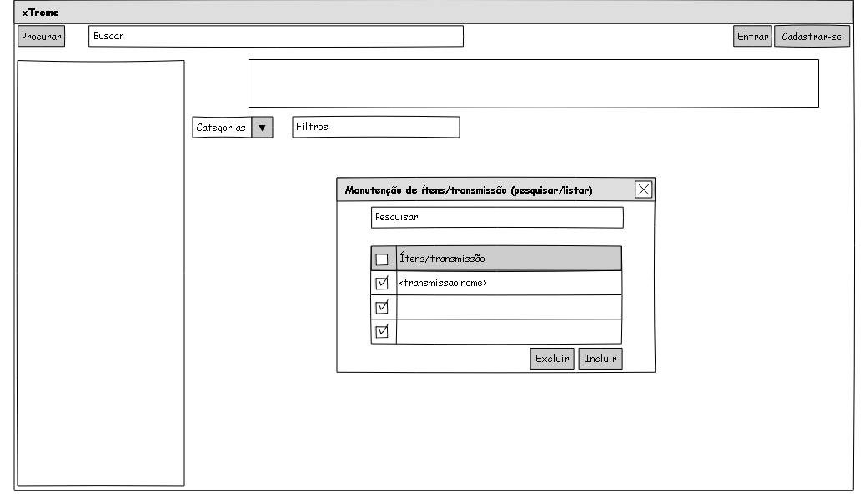
Ilustração 10 - Item/transmissão (listar)
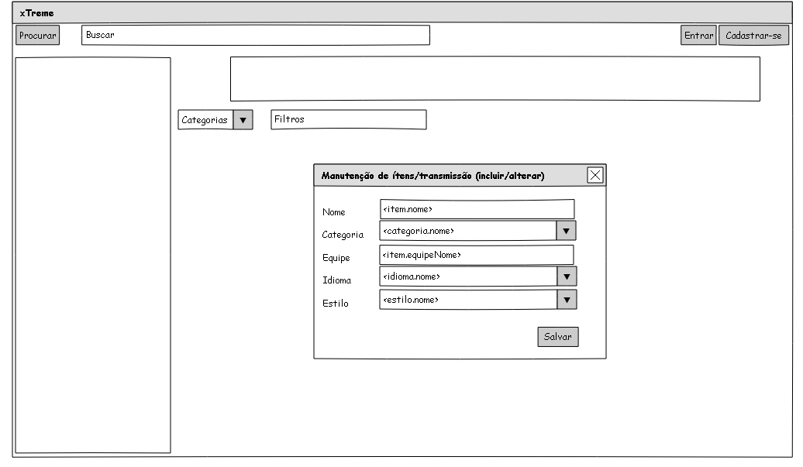
Ilustração 11 - Item/transmissão (incluir/alterar)

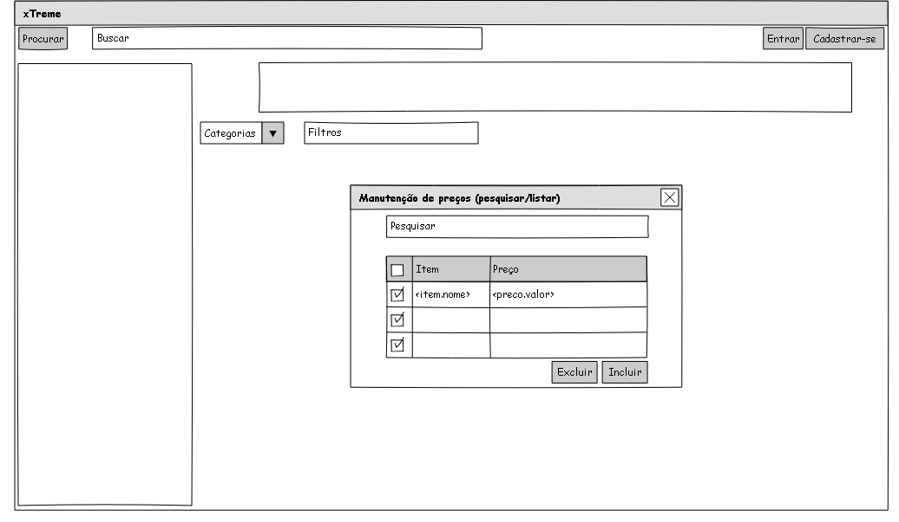
Ilustração 12 - Preço de item (listar)

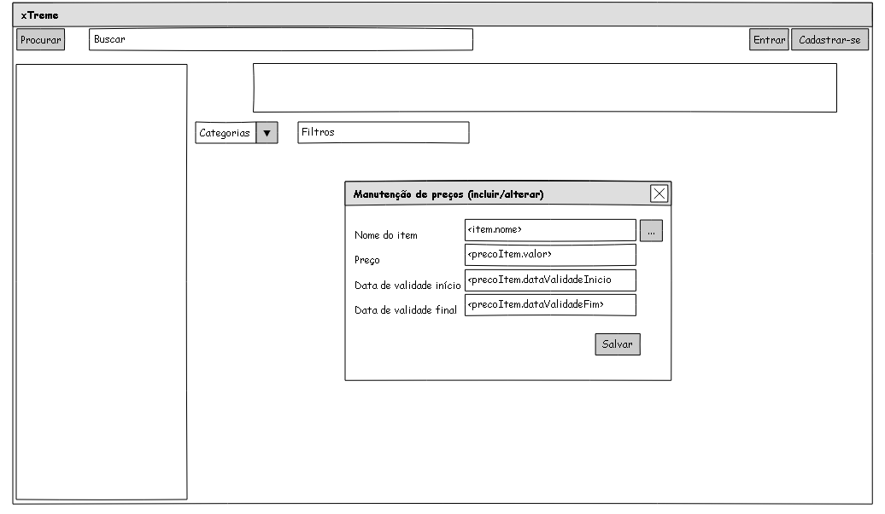
Ilustração 13 - Preço de item (incluir/alterar)

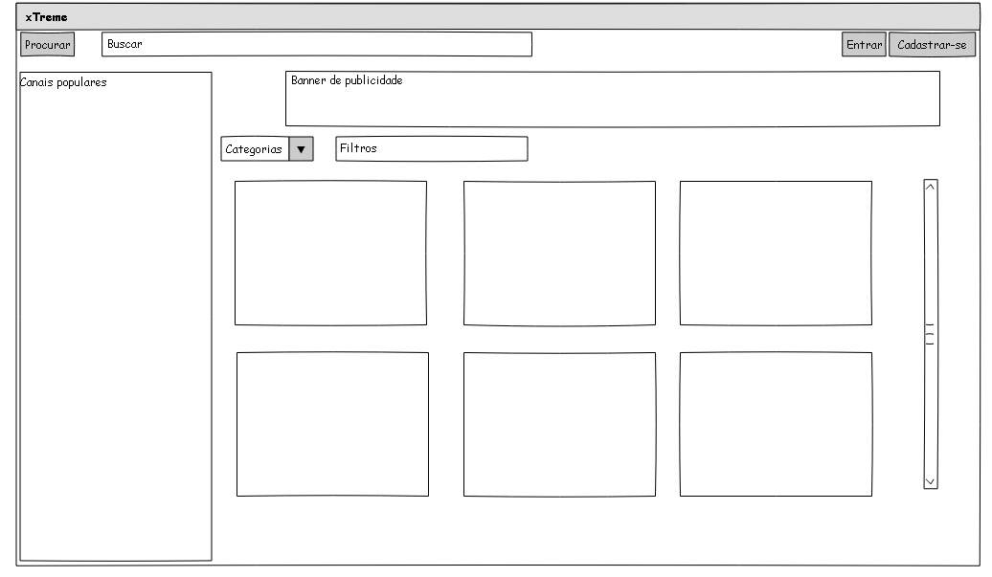
Ilustração 14 - Item/transmissão (exibir)

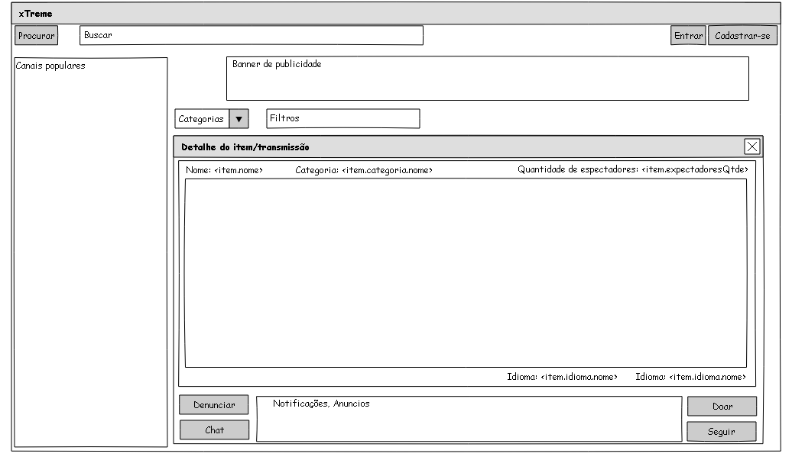
Ilustração 15 - Item/transmissão (exibir detalhe)

Diagramas de caso de uso

Backoffice
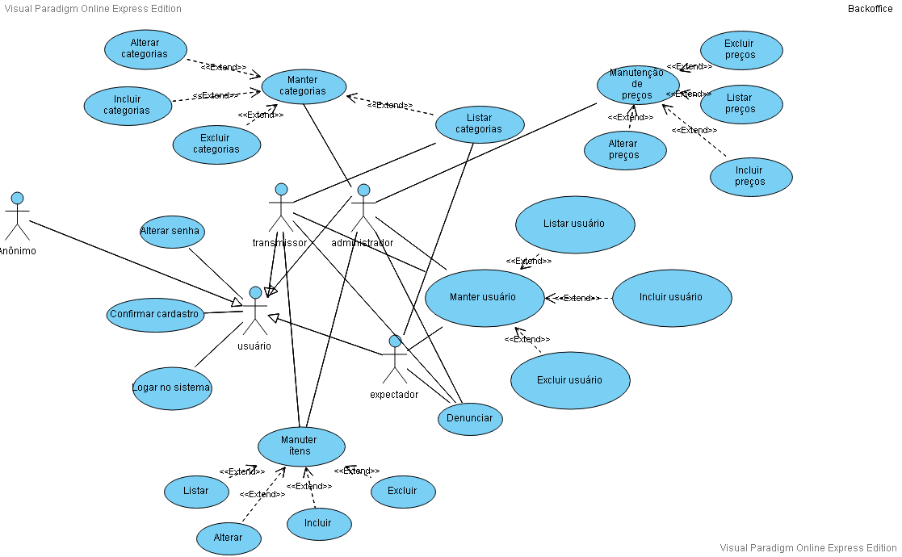

Streamming Store
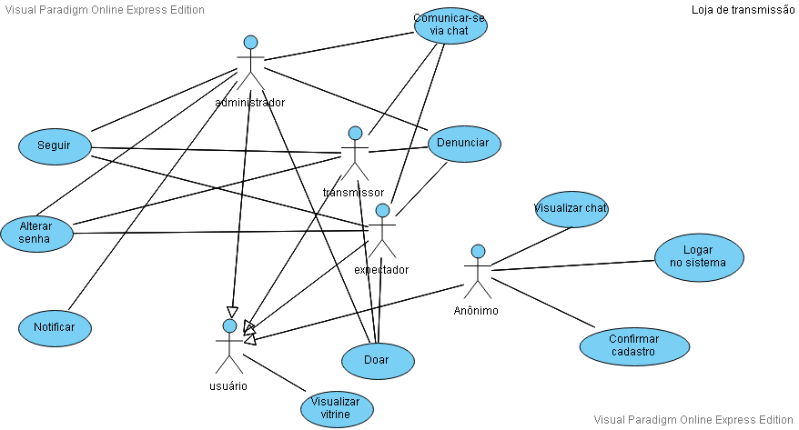

Diagramas de atividade

Diagrama de entidades e relacionamentos

Diagramas de classe

Diagramas de sequência

Diagrama de rastreabilidade

Diagrama de implantação

Requisitos não funcionais

Item | Descrição | Características
1 | Tempo de resposta | 3 s (máximo)
2 | Disponibilidade | 24 x 7
3 | Ambientes | Testes  Homologação  Produção
4 | Segurança | SSL  Certificado X500  HTTPS
5 | Servidor de aplicação web | 3 instâncias (mínimo) sob load balance
 | Servidor de componentes | 3 instâncias (mínimo)
6 | Servidor de banco de dados SGDB (compatível) | Oracle 11x com cluster SQL
7 | Disponibilidade | 99,66% anual
8 | Desastres | Plano de recuperação de desastres (DRP) aprovado pela Diretoria de TI com simulação 2x/ano envolvendo 2 sites (Porto Alegre e São Paulo).

Lista de imagens

Ilustração 1 - Organização(listar) 21
Ilustração 2 - Organização (incluir/alterar) 21
Ilustração 3 - Categoria (listar) 22
Ilustração 4 - Categoria (incluir/alterar) 22
Ilustração 5 - Usuário (listar) 23
Ilustração 6 – Usuário (incluir/alterar) 23
Ilustração 7 - Leiaute e-mail enviado 24
Ilustração 8 - Usuário (login) 24
Ilustração 9 - Usuário (alterar senha) 25
Ilustração 10 - Item/transmissão (listar) 25
Ilustração 11 - Item/transmissão (incluir/alterar) 26
Ilustração 12 - Preço de item (listar) 26
Ilustração 13 - Preço de item (incluir/alterar) 27
Ilustração 14 - Item/transmissão (exibir) 27
Ilustração 15 - Item/transmissão (exibir detalhe) 28

Anexos

